Gent. Sig.ra Maria

Via Roma, 15

38121 Trento

Trento, 5 Febbraio 2019

Gentile Sig.ra Maria,

La ringraziamo di aver acquistato le nostre finestre.

Con la presente Le ricordiamo che siamo a sua completa disposizione per qualsiasi problema dovesse accadere: le finestre che ha acquistato sono infatti coperte da una garanzia integrale di 5 anni dalla posa. Il suo referente in azienda è il sig. Rossi 0471 559192 e-mail: rossi@serrramenti.it

Se i suoi parenti o amici, dopo aver visto i suoi serramenti, fossero interessati a cambiare i loro infissi ci farebbe molto piacere la segnalazione.

A tale riguardo Le forniamo alcuni coupon e per ringraziarla della sua gentilezza, se avremo un cliente che è arrivato tramite il suo coupon, le faremo omaggio di un minitablet.

RingraziandoLa ancora per la preferenza accordataci Le rivolgiamo i nostri più cordiali saluti.

Paolo Rossi

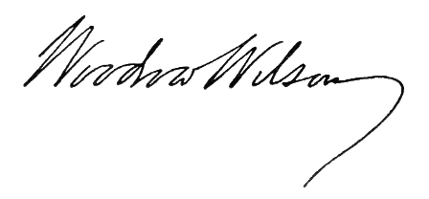Rossi serramenti

|  |  |  |
| --- | --- | --- |
| **BISOGNO DI NUOVE FINESTRE? VI AIUTIAMO NOI!** | | |
| C:\presentazioni\FOTO 05-2011 per presentazioni\dreamstime_15741318.jpg | Presentando questo coupon riceverete   * La visita gratuita e senza impegno di un nostro tecnico per valutare insieme a voi il miglior modo per sostituire i vostri serramenti * Un appuntamento individuale presso la nostra showroom per scegliere il modello che soddisfa le vostre esigenze * Uno sconto speciale sul prezzo | **SHOW ROOM**  Via Roma, 14 - 38121 Trento (TN)  www.rossiserramenti.it  info@rossiserramenti.it  0471 559192 |
| **…e la stessa cura e attenzione che abbiamo dimostrato nella**  **sostituzione delle finestre a casa della Sig.ra Maria** | | |

****